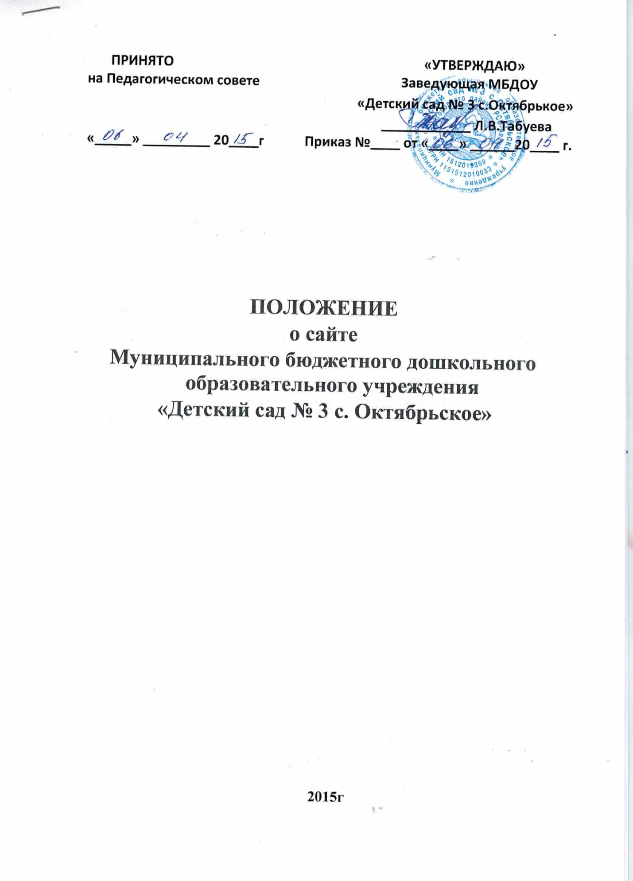

Положение о сайте ДОО
1. Общие положения
1.1. Настоящее положение разработано на основе положений ПНПО «Образование», «Проекта ИСО», постановления Правительства РФ от 30.12.2006 М 848 «О мерах государственной поддержки субъектов Российской Федерации, внедряющих комплексные проекты модернизации образования», приказа Минобрнауки России от 15.01.2007 № 8 «О реализации постановления Правительства Российской Федерации от 30 декабря 2006 года М 848», в соответствии с Положениями регионального проекта комплексной модернизации образования.
1.2. Настоящее Положение определяет понятия, цели, требования, предъявляемые к созданию, публикации и обновлению сайта ДОУ
1.3. Основные понятия, используемые в Положении. Сайт — информационный веб-ресурс, имеющий четко определенную форму и законченную смысловую нагрузку. Разработчик сайта — физическое лицо (сотрудник ДОУ) или группа физических лиц, работавших над созданием сайта. Администратор сайта — физическое лицо (сотрудник ДОУ), поддерживающий работоспособность сайта и оказывающий его техническое сопровождение.
1.3. Процесс создания и поддержки (далее администрирование) сайта — предмет деятельности сотрудников ДОУ, ответственных за процесс информатизации. Работа по созданию и размещению сайта ДОУ является отдельным, специфическим видом деятельности, который объединяет процессы сбора, обработки, оформления информации с процессом интерактивной коммуникации и представляет собой интеллектуальный продукт деятельности ДОУ
2. Цели и задачи
2.1. Цель: развитие единого информационного пространства, интеграция в информационную среду портала «Образование».
2.2. Задачи: презентовать деятельность ДОУ, а именно: достижения детей и педагогического коллектива, особенности ДОУ, историю развития, реализуемые образовательные программы и др.; — осуществлять обмен педагогическим опытом в сетевых объединениях, демонстрировать достижения ДОУ; — стимулировать научно-познавательную и творческую активность педагогов, родителей и детей; повышать эффективность дошкольного образования, развивать информационную культуру, общие навыки использования информационных технологий педагогами.
З. Участники процесса Разработчиком сайта может являться творческая группа в составе: — делопроизводителя; — администраторов ДОУ (старший воспитатель, заведующий); — инициативных педагогов, родителей.
4. Этапы создания сайта Создание сайта предполагает определенную технологическую последовательность:
4.1. Разработка проекта (подбор первичной информации, формирование структуры сайта, выбор среды программирования).
4.2. Техническая разработка сайта.
4.3. Размещение в сети (запуск сайта).
4.4. Поддержка и сопровождение (администрирование).
5. Разработка проекта
5.1. Сбор исходных данных: анализ существующих аналогов в Интернете. Определение спектра услуг используемых технологий, ориентированность на различные сегменты информационной среды, целевые аудитории и др.; -- разработка концепции сайта; — разработка плана мероприятий по продвижению сайта.
5.2. Выбор аппаратно-программной среды, технических составляющих.
5.3. Проектирование информационного обеспечения: — состав разделов, тематика, темп обновления, ссылки н связи с другими веб-ресурсами; — требования к поисково-индексирующим средствам; — методология обновления данных.
5.4. Организационное обеспечение. Технология сбора и подготовки данных: технология информационного обмена с другими подразделениями и партнерами.
5.5. Меры информационной безопасности
6. Техническая разработка сайта
6.1. Дизайн-проект: создание и оптимизация графической и навигационной концепции.
6.2. Информационное наполнение.
6.3. IIрограммирование специальных компонентов.
7. Размещение в сети. Запуск сайта
7.1. Приобретение аппаратно-программного комплекса.
7.2. Выбор интернет-провайдера.
7.3. Внедрение хоста.
7.4. Переход к эксплуатации сайта
8. Поддержка и сопровождение сайта (администрирование)
8.1. Конференция, круглый стол, гостевая книга, чат дают возможность посетителям общаться друг с другом, высказывать свои мнения и пожелания. Подобные службы должны активно повышать посещаемость интернет -ресурса.
9. Требования к содержанию сайта (web-страниц)
9.1. На сайте ДОУ можно: — поддерживать личные страницы педагогов, возрастных групп, специалистов;
-- отражать происходящие в ДОУ события (праздники, конференции, конкурсы);
-- отражать в развитии постоянно действующие направления работы ДОУ (участие в проектах, научно-методической работе, педсоветах и т.д.);
— предоставлять возможность педагогам размещать методические материалы (конспекты занятий, планы кружков, развлечений, досугов с фотоматериалами и т.д.).
Размещать:
— творческие работы педагогов, родителей, детей;
— информацию, интересующую родителей при поступлении их детей в ДОУ, в том числе о педагогах, общеобразовательных программах, традициях, режиме работы, администрации;
— информацию о работниках;
— информацию о возрастных группах;
— основные документы, регламентирующие деятельность ДОУ (лицензия, свидетельства о государственной регистрации и т.д.);
— программу развития, учебный план, расписание занятий;
— достижения детей (награды, творческие работы);
— интерактивные форумы, проекты;
— результаты проектной деятельности коллектива;
— методические работы педагогов (планы мероприятий, конспекты досугов, развлечений);
— ссылки на дополнительные источники информации;
— методическую информацию для других ДОУ;
— информацию для родителей;
— о времени консультаций специалистов ДОУ;
— кружках, студиях, конкурсах;
— результатах финансово-хозяйственной деятельности ДОУ за отчетный период.
9.2. На сайте запрещается:
— размещать рекламу коммерческого характера, не относящуюся к образовательной деятельности;
— размещать ссылки на веб - ресурсы, не имеющие отношение к образовательной деятельности.
9.3. На сайте обязательно должны быть:
— ссылка на сайт Управления по образованию и делам молодежи;
— контактная информация ДОУ и администратора сайта (телефоны, e-mail).
9.4. Администратор сайта обязан:
— при работе над сайтом руководствоваться данным положением и комментариями к нему;
— регулярно обновлять содержание сайта.

10. Финансирование, материально-техническое обеспечение
11. Финансирование создания и поддержки сайта осуществляется за счет образовательного учреждения, внебюджетных источников, спонсорских средств.

